Glossario DeFi Essenziale
La Tua Mappa per la Finanza Decentralizzata

Benvenuto nel Glossario DeFi Essenziale. Questo documento è stato creato per guidarti attraverso la terminologia spesso complessa della Finanza Decentralizzata (DeFi). Qui troverai spiegazioni chiare, esempi pratici e analogie che renderanno accessibili anche i concetti più tecnici.

Come Funziona la DeFi
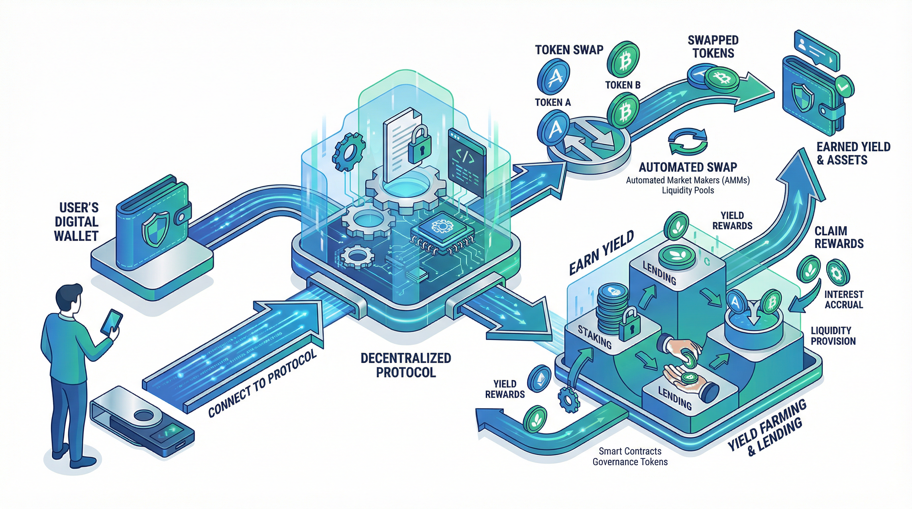
Figura 1: Ecosistema DeFi e flussi di valore

AMM (Automated Market Maker)
Definizione: Un protocollo che utilizza algoritmi matematici per prezzare gli asset in un pool di liquidità, permettendo scambi automatici senza bisogno di un order book tradizionale o di una controparte umana.
Analogia: Immagina un distributore automatico che ha sempre un prezzo per comprare o vendere una bibita, basato su quante ne sono rimaste dentro, invece di dover aspettare che passi un altro cliente a vendertela.
Esempio: Uniswap, Curve, Balancer.

APR (Annual Percentage Rate)
Definizione: Il tasso di rendimento annuale che si ottiene su un investimento, senza tenere conto dell'interesse composto (il reinvestimento dei guadagni).
Analogia: È come un albero che produce frutti una volta all'anno. Se non pianti i semi di quei frutti, l'anno prossimo avrai lo stesso numero di frutti.
Formula: (Guadagno Totale / Investimento Iniziale) * (365 / Giorni) * 100

APY (Annual Percentage Yield)
Definizione: Il tasso di rendimento annuale effettivo, che include l'effetto dell'interesse composto (reinvestendo i guadagni periodicamente).
Analogia: È come un albero i cui frutti contengono semi che pianti subito. L'anno prossimo avrai l'albero originale più i nuovi alberi nati dai semi, che a loro volta faranno frutti.
Nota: L'APY è sempre superiore all'APR se il compounding avviene più di una volta all'anno.

Blockchain
Definizione: Un registro digitale distribuito, immutabile e condiviso, che registra le transazioni in modo cronologico e pubblico. È la tecnologia alla base delle criptovalute.
Analogia: Immagina un libro mastro contabile che è duplicato in migliaia di copie in tutto il mondo. Se qualcuno vuole aggiungere una riga, tutti devono essere d'accordo. Una volta scritta, non può essere cancellata col bianchetto.

Collateral (Garanzia)
Definizione: Un asset che un utente blocca in uno smart contract per prendere in prestito altri asset (spesso stablecoin). Se il valore del collaterale scende troppo, viene liquidato.
Analogia: Come ipotecare la casa per ottenere un prestito dalla banca. La casa è il collaterale; se non paghi o se la casa perde troppo valore, la banca se la prende.

DAO (Decentralized Autonomous Organization)
Definizione: Un'organizzazione gestita da regole codificate in smart contract e governata dai possessori dei suoi token, senza una leadership centrale.
Analogia: Una cooperativa digitale dove ogni socio ha diritto di voto sulle decisioni aziendali in proporzione alle quote (token) che possiede, e le regole sono scritte nel software, non nello statuto.

DeFi (Decentralized Finance)
Definizione: Un ecosistema di applicazioni finanziarie costruite su reti blockchain che operano senza intermediari centralizzati come banche o broker.
Analogia: È come se potessi prestare soldi, scambiare valute o fare assicurazioni direttamente con altre persone in tutto il mondo, usando un software automatico come garante invece di una banca.

DEX (Decentralized Exchange)
Definizione: Una piattaforma di scambio che permette agli utenti di scambiare criptovalute direttamente tra loro (peer-to-peer) senza affidare i fondi a un intermediario.
Analogia: Un mercato rionale dove i contadini scambiano direttamente le merci tra loro, senza passare per la grande distribuzione organizzata.
Esempio: Uniswap, PancakeSwap.

Gas Fees (Commissioni del Gas)
Definizione: Le commissioni pagate ai validatori della rete blockchain per elaborare e confermare una transazione. Variano in base alla congestione della rete.
Analogia: Il pedaggio autostradale. Se vuoi viaggiare (fare una transazione), devi pagare. Se c'è traffico (rete congestionata), il pedaggio costa di più per passare prima.

Impermanent Loss (Perdita Impermanente)
Definizione: Una perdita temporanea di fondi che si verifica quando si fornisce liquidità a un pool e il prezzo dei token depositati cambia rispetto al momento del deposito. Diventa 'permanente' solo se si prelevano i fondi.
Analogia: Immagina di avere due secchi d'acqua collegati. Se il livello di uno scende, l'acqua fluisce per livellarli. Alla fine hai sempre lo stesso volume totale, ma la composizione è cambiata, e potresti avere meno 'valore' rispetto a se avessi tenuto i secchi separati.
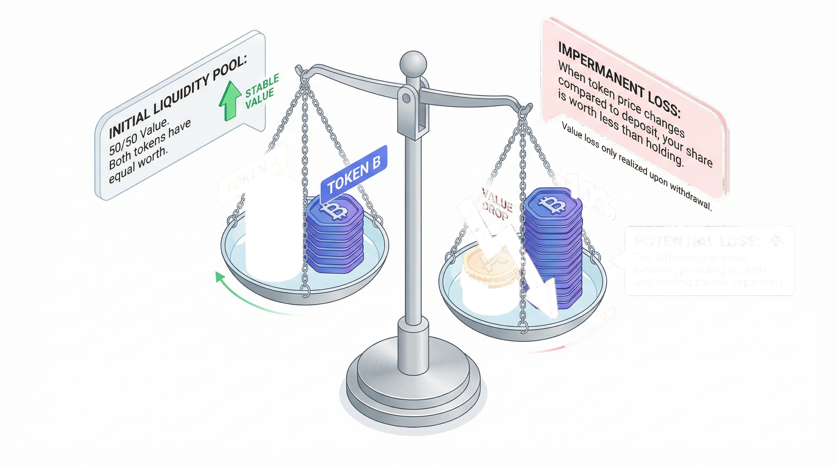

Liquidity Pool (Pool di Liquidità)
Definizione: Un 'mucchio' di fondi bloccati in uno smart contract che facilita il trading decentralizzato, i prestiti e altre funzioni finanziarie.
Analogia: Una grande vasca dove tutti versano le loro monete per permettere ad altri di cambiarle facilmente, ricevendo in cambio una piccola commissione per ogni scambio.


Liquidity Provider (LP)
Definizione: Un utente che deposita i propri asset in un pool di liquidità per facilitare il trading sulla piattaforma e guadagnare commissioni in cambio.
Analogia: Sei come un socio che mette i soldi per aprire un negozio di cambio valuta. Non lavori allo sportello, ma prendi una percentuale su ogni cambio che viene fatto.

Metamask / Wallet Non-Custodial
Definizione: Un portafoglio digitale che permette di conservare, inviare e ricevere criptovalute, dove solo l'utente possiede le chiavi private (e quindi il controllo totale dei fondi).
Analogia: Il tuo portafoglio fisico in tasca. Solo tu puoi aprirlo e prendere i soldi. Una banca, invece, è un wallet 'custodial' (loro hanno le chiavi della cassaforte).

Seed Phrase (Frase di Recupero)
Definizione: Una serie di 12 o 24 parole generate casualmente che permettono di recuperare l'accesso al proprio wallet e ai fondi in esso contenuti.
Analogia: La chiave maestra della tua cassaforte. Chiunque abbia queste parole può prendere tutto. Non va mai condivisa con nessuno, né salvata online.

Slippage
Definizione: La differenza tra il prezzo atteso di uno scambio e il prezzo a cui lo scambio viene effettivamente eseguito. Accade spesso quando c'è poca liquidità o alta volatilità.
Analogia: Ordini una pizza a 10€, ma quando arriva il fattorino ti dice che nel frattempo il prezzo della farina è salito e ora costa 10,50€. Quella differenza è lo slippage.

Smart Contract
Definizione: Un contratto auto-eseguibile con i termini dell'accordo scritti direttamente in codice. Si attiva automaticamente quando vengono soddisfatte determinate condizioni.
Analogia: Un distributore automatico. Se metti i soldi (condizione 1) e premi il pulsante (condizione 2), la macchina ti dà la bibita (esecuzione). Non serve un commesso per verificare.
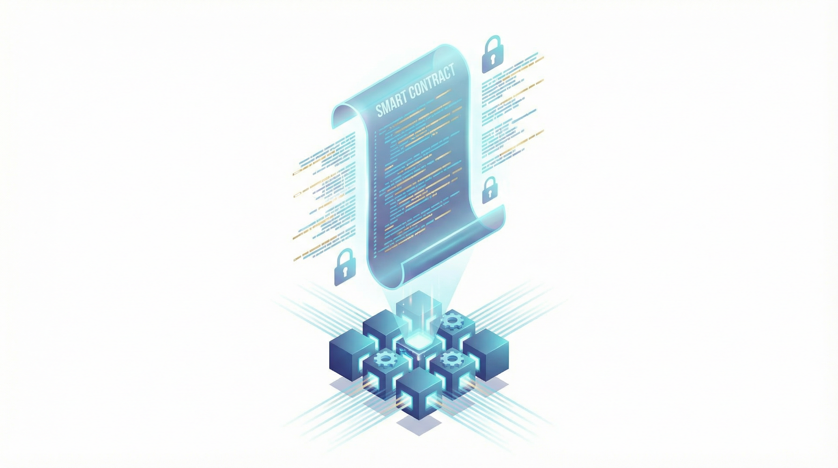

Stablecoin
Definizione: Una criptovaluta progettata per mantenere un valore stabile, solitamente ancorato a una valuta fiat come il Dollaro USA (es. USDT, USDC, DAI).
Analogia: Un gettone del casinò che vale sempre 1 euro. Puoi usarlo per giocare (fare trading) senza preoccuparti che il suo valore cambi mentre lo tieni in mano.

Staking
Definizione: L'atto di bloccare le proprie criptovalute in un protocollo per supportare la sicurezza e le operazioni di una rete blockchain, ricevendo ricompense in cambio.
Analogia: Un conto deposito vincolato. Lasci i soldi alla banca per un periodo fisso e loro ti danno un interesse. In cambio, i tuoi soldi aiutano la banca a operare.

Tokenomics
Definizione: Lo studio dell'economia di un token: come viene emesso, distribuito, utilizzato e bruciato. Determina gli incentivi per gli investitori e l'utilità del progetto.
Analogia: La politica monetaria di una piccola nazione. Quanta moneta stampano? Chi la riceve? Come si controlla l'inflazione?

TVL (Total Value Locked)
Definizione: Il valore totale degli asset depositati in un protocollo DeFi. È un indicatore chiave della salute e della popolarità di un progetto.
Analogia: Il totale dei depositi che una banca ha nei suoi forzieri. Più alto è il numero, più la banca è considerata solida e affidabile.

Yield Farming
Definizione: Una strategia che consiste nello spostare i propri asset tra diversi protocolli DeFi per massimizzare il rendimento (yield), spesso guadagnando token di governance extra.
Analogia: Come spostare continuamente i tuoi risparmi da una banca all'altra per approfittare delle offerte 'nuovi clienti' e ottenere i tassi di interesse o i bonus migliori.


Questo glossario è offerto da YLDX e dal webinar "Finanza Decentralizzata: Come guadagnare con i pool di liquidità".

